Практическая работа
Работа с таблицами и запросами в СУБД MS Access

Программа Micorosoft Access находится на рабочем столе в папке Office.2007

Задание 1. Создайте следующие таблицы
а) Ввод данных в первую таблицу
1) Сформировать структуру таблицы «Студент» со следующими полями: Номер зачетки (ключ., тип – Счетчик), ФИО, Дата рождения, Город, Группа, Год поступления. Где не указаны типы полей, выберите самостоятельно, руководствуясь характером вводимых данных.
- Откройте программу Access и создайте базу данных;
- Запустите режим Конструктора (Главная→Режим→Конструктор);
- Задайте поля и тип данных в соответствии с условием и сохраните изменения (дайте имя таблице);
2) Заполнить таблицу «Студент» произвольными данными (минимум 10 записей).

б) Ввод данных во вторую таблицу
1) Сформировать структуру таблицы «Дисциплина» (вкладка «Создание»→Таблица) со следующими полями: Наименование предмета (ключ., тип – текстовый), Количество часов, Зачет (Тип – логический), Экзамен (Тип – логический), Курсовая работа (Тип – логический). Где не указаны типы полей, выберите самостоятельно, руководствуясь характером вводимых данных.
2) Заполнить таблицу «Дисциплина» произвольными дисциплинами (минимум 5 записей).
3) Просмотреть таблицы в режиме таблицы (данных) и в режиме структуры данных: Работа с базами данных→Схема данных (Рисунок 1).
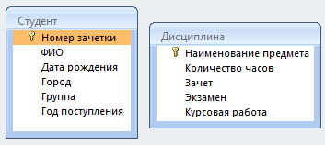
Рисунок 1

Задание 2. Вернитесь к исходным двум таблицам Студент и Дисциплина. Создайте следующие запросы при помощи Конструктора запросов (вкладка Создание→Конструктор запросов).
а) поработайте с простыми запросами. Каждый запрос создается отдельно (всего 6 запросов):
- Сформировать запрос и вывести информацию о студентах:
1) фамилии которых начинаются на К (LIKE "К*");
2) которые не живут в Орле; (NOT ...);
3) с годом рождения с 2004 по 2006. (between ... and ...) – даты задавать полностью (например, 01.01.2004);
- Сформировать запрос и вывести список предметов:
4) по которым сдается зачет; (TRUE);
5) количество часов по которым больше 100 и сдается экзамен.
б) Поработайте с запросами на обновление данных
1) Разработайте запрос на увеличение на 20% количества часов тех предметов, по которым сдается курсовая работа (Конструктор→Обновление→Обновление: [Количество часов]*1,2);
2) Разработайте запрос на создание таблицы тех студентов, которые состоят в группе 1ГОСП – выведите их ФИО и Дату рождения (Конструктор→Создание таблицы).
3) Создайте запрос на подсчет количества студентов в каждом городе. В запросе используйте только таблицу «Студент» – выведите город и ФИО. Во вкладке «Конструктор» вверху в блоке «Показать или скрыть» нажмите кнопку «Итоги» (в настройках запроса внизу у полей появилось значение группировка). Вместо группировки у поля ФИО выберите Count и выполните получившийся запрос.
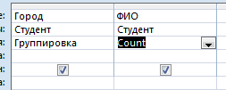

Задание 3. Создайте связи между таблицами
а) Предположим, что каждому студенту необходимо выбрать одну дополнительную дисциплину.
Создайте связь между двумя ранее созданными таблицами.
1) Перейдите в режим «Конструктор» в таблице «Студент»;
2) Добавьте поле «Дополнительная дисциплина» и выберите тип «Мастер подстановок»;
3) Завершите процесс связывания: выберите поле сортировки, настройте ширину столбца, выделив его полностью;
4) Проверьте, что схема данных изменилась и появилась связь «один-ко-многим». Дважды щелкните по связи и установите флаги обеспечения целостности и каскадного обновления (внешний вид схемы данных после этих действий представлен на рисунке 2);
5) Проверьте, что в таблице «Студент» можно подтягивать данные из поля выбора. Заполните столбец «Дополнительная дисциплина» таблицу «Студент».
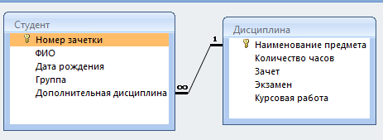
Рисунок 2

б) Создайте следующие запросы на выборку из нескольких таблиц при помощи Конструктора запросов (вкладка Создание→Конструктор запросов):
1) Выведите ФИО студентов, которые сдают курсовую по дополнительной дисциплине (=TRUE);
2) Посчитайте, сколько зачетных единиц составляет каждая дисциплина:
- При построении запроса в новом столбце в нижней рабочей области выберите «Построитель» (Вкладка «Конструктор»→Настройка запроса);
- Выберите из таблицы «Дисциплина» поле «Количество часов» и разделите значение на 36;
- Присвойте столбцу название «Количество зачетных единиц» (по кнопе «Построитель») и установите формат с разделителями разрядов (щелчок правой кнопки мыши по столбцу→Свойство→Формат ячеек).
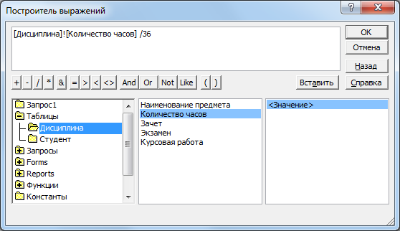
3) Создайте запрос с параметром, запрашивающий у пользователя ФИО клиента и студента и выводящее название дисциплины и количество часов. В строке Условия поля, к которому требуется применить параметр, введите текст, который нужно отобразить в поле параметра, заключенный в квадратные скобки (например, [Введите фамилию]). При запуске запроса текст отображается без квадратных скобок.

